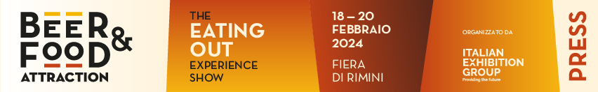
Nota stampa
BEER&FOOD, SCENARIO ECONOMICO: LA CRESCITA DEL SETTORE
beerandfoodattraction.it

Rimini, 12 febbraio 2024 – In attesa di Beer&Food Attraction di Italian Exhibition Group (alla fiera di Rimini dal 18 al 20 febbraio prossimi), il mondo birra in Italia si rivela in salute. il settore ha infatti un valore condiviso pari 10,2 miliardi di euro e genera 124mila posti di lavoro lungo la filiera. A fine 2022, i microbirrifici in Italia avevano raggiunto le 1.326 unità occupando un totale di 9.612 addetti diretti, con una crescita rispetto al 2015 del 104% in termini di birrifici e del 22% in termini di addetti. Consistente l’aumento in particolare dei birrifici agricoli: 290 alla fine del 2022 con un incremento del 22% rispetto al 2015. Sul fronte della produzione industriale, l’Italia vede attivi sette grandi gruppi con 12 siti produttivi, oltre 20mila addetti tra diretti e indiretti e un significativo indotto di circa 120mila persone. Nel 2022 la produzione italiana di birra è stata di 18,4 milioni di ettolitri, in aumento rispetto ai 17,8 del 2021. In crescita anche i consumi passati dai 21 milioni del 2021 ai 22,3 del 2022 con un consumo pro capite di 37,8 litri. Stabile l’export a 3,8 milioni di ettolitri, in rialzo l’import da 7,1 a 7,8 milioni di ettolitri. (Fonte: Assobirra/Unionbirrai)

IL SETTORE QUICK SERVICE RESTAURANT: DATI POSITIVI E NUOVE TENDENZE TRA I CONSUMATORI
Da una ricerca condotta da Circana emerge infatti che il Quick Service Restaurant, che in Italia comprende il mondo dei bar, ma anche tutti i locali che non prevedono il servizio al tavolo - dal fast food alle pizzerie al trancio - ha registrato nel 2023 una crescita in termini di presenze del 6,9% rispetto all’anno scorso, che si attesta superiore alla media del mercato. Se da un lato la colazione al bar è indicatore di ritorno ad una maggiore mobilità dei consumatori fuori casa, il pranzo e gli spuntini indicano un consumatore attento che si sposta dal ristorante al servizio veloce. Il 53% dei consumatori continua a mangiare fuori casa, ma attiva strategie per far fronte all’aumento dei prezzi. Il livello di esperienza offerto dai locali a servizio veloce è cresciuto negli anni attraverso nuovi format ristorativi e livello del servizio. I consumatori si rivelano attenti all’innovazione e alla ricerca di una experience non replicabile in casa.
LE APERTURE DI NUOVI LOCALI
Dato positivo quello dello scorso anno legato alle aperture di nuovi esercizi. Secondo le rilevazioni di FIPE-Confcommercio e FIEPET-Confesercenti, sono state 6.205 le saracinesche di nuovi ristoranti ad alzarsi, per un +5,5% sul 2022, mentre sono stati aperti circa 4mila nuovi bar. Segno più anche per il segmento delle pizzerie, tornato ai livelli pre-pandemici con 3.730 nuove attività avviate.

PIENA RIPRESA PER I CONSUMI FUORI CASA
Sempre i dati di FIPE-Confcommercio e FIEPET-Confesercenti segnalano un preconsuntivo di spesa per i pasti fuoricasa nel 2023 di 89,6 miliardi di euro, contro gli 83,5 dell’anno precedente. Una ripresa agevolata anche dal ritorno dell’incoming turistico, con gli oltre 65 milioni di visitatori esteri che hanno scelto l'Italia come meta e una spesa media di oltre 212 euro a persona per colazioni, pranzi, cene e aperitivi. Un riscontro che ha contribuito a totalizzare un ammontare complessivo di oltre 13,8 miliardi di euro, il valore più elevato dal 2019. La spesa nei bar e ristoranti ha rappresentato il 33% del totale dei consumi dei viaggiatori esteri in Italia che nel 2023 dovrebbero aver toccato quota 42 miliardi di euro, con un incremento del +7,8% rispetto al 2022. Una crescita che porta la spesa dei turisti stranieri al 4% di quella complessiva sul territorio nazionale. Dati che vanno letti come una sorta di dichiarazione d’amore per la cucina italiana: il successo nel mondo della ristorazione spinge anche le esportazioni dei nostri prodotti agroalimentari che hanno raggiunto il valore di 31,7 miliardi nel primo semestre 2023 con un balzo del 7,7%, rispetto allo stesso periodo dell’anno precedente.

ACQUE MINERALI: CONSUMI SEMPRE IN AUMENTO, NE BEVIAMO 252 LITRI A TESTA OGNI ANNO
Mineraqua segnala un andamento sempre più positivo dei consumi di acque minerali. Nel 2023 sono stati prodotti 16 miliardi e mezzo di litri, di cui 14,9 destinati al mercato interno, con una crescita dell’8% rispetto al 2022 e un giro di affari di 3,1 miliardi di euro e un consumo pro capite pari a 252 litri (230 nel 2021, 217 nel 2020 e 225 nel 2019).
Lo scenario di mercato vede la presenza sul territorio nazionale di 130 aziende che producono con oltre 250 marchi. Le acque minerali in bottiglia (plastica 81% e vetro 16%) coprono il 97% del mercato. Le altre categorie di acque confezionate (boccioni, brik, lattine e metallici) rappresentano il 3% del totale e coprono particolari segmenti di consumo. In ripresa nel 2023 le vendite nel canale Horeca, che rappresenta il 16% del totale.

BIBITE ANALCOLICHE SEMPRE PIÙ SUGARFREE
Nel consumo delle bibite la tendenza di consumo è sempre più quella salutista. Le rilevazioni Assobibe segnalano come i consumatori premino sia le bevande sugar free a scapito di quelle zuccherate (+16% negli ultimi 10 anni), sia quelle con un minor contenuto di zucchero. I dati del 2022 per il comparto delle bevande analcoliche evidenziano come, con 32 milioni di ettolitri prodotti, si siano superati anche i livelli pre-pandemia con una crescita del 6% sul 2019. Il settore delle bevande analcoliche vede attive in italia circa 100 imprese, localizzate su tutto il territorio nazionale, con una maggiore concentrazione al Nord Ovest (42%), seguito dal Nord Est (28%), Sud e Isole (16%) e Centro (11%). Il 64% delle aziende è di piccole e medie dimensioni. Gli addetti sono 84mila. Il fatturato totale è di 4,9 miliardi di euro.

ABOUT BEER&FOOD ATTRACTION 2024
Data: 18 – 20 febbraio 2024; Organizzazione: Italian Exhibition Group SpA; edizione: 9ª; periodicità: annuale; info: https://www.beerandfoodattraction.it/

ABOUT BBTECH EXPO 2024
Data: 18 – 20 febbraio 2024; Organizzazione: Italian Exhibition Group SpA; edizione: 6ª; periodicità: annuale; info: https://www.bbtechexpo.com/

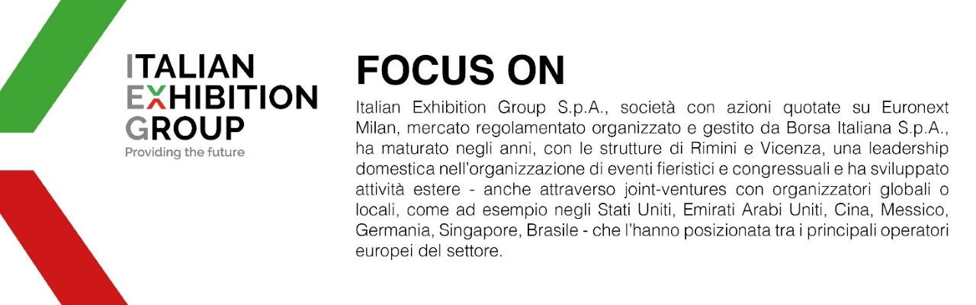

PRESS CONTACT ITALIAN EXHIBITION GROUP
Head of media relation & corporate communication: Elisabetta Vitali; press office manager: Marco Forcellini;
international press office coordinator: Silvia Giorgi; media@iegexpo.it

MEDIA AGENCY BEER&FOOD ATTRACTION: Mind The Pop - Martina Vacca: martina@mindthepop.it, mob. +39 339 748 4994; Fabrizio Raimondi: fabrizio@mindthepop.it, mob. +39 335 389 848; Stefano Chiossi: stefano@mindthepop.it, mob. + 39 388 739 4358.

Il presente comunicato stampa contiene elementi previsionali e stime che riflettono le attuali opinioni del management (“forward-looking statements”) specie per quanto riguarda performance gestionali future, realizzazione di investimenti, andamento dei flussi di cassa ed evoluzione della struttura finanziaria. I forward-looking statements hanno per loro natura una componente di rischio ed incertezza perché dipendono dal verificarsi di eventi futuri. I risultati effettivi potranno differire anche in misura significativa rispetto a quelli annunciati, in relazione a una pluralità di fattori tra cui, a solo titolo esemplificativo: andamento del mercato della ristorazione fuori casa e dei flussi turistici in Italia, andamento del mercato orafo - gioielliero, andamento del mercato della green economy; evoluzione del prezzo delle materie prime; condizioni macroeconomiche generali; fattori geopolitici ed evoluzioni del quadro normativo. Le informazioni contenute nel presente comunicato, inoltre, non pretendono di essere complete, né sono state verificate da terze parti indipendenti. Le proiezioni, le stime e gli obiettivi qui presentati si basano sulle informazioni a disposizione della Società alla data del presente comunicato.

